Сабақ жоспары
Ұзақ мерзімді жоспардың тарауы: Мектеп: №93 В.Терешкова ЖОББМ
4.3 Бейне жасау
Күні: Мұғалімніңаты-жөні: Алдиярова М.Т.

Сынып: 4 Қатысқандар: Қатыспағандар:
Сабақтың тақырыбы | Бейнежазба
Осы сабақта қол  Жеткізілетін оқу мақсаттары  (оқу бағдарламасына  сілтеме) | 4.2.4.1 бейнеклиптерді жасау
Сабақтың мақсаты | Барлық оқушылар: VideoPad редакторында файлдарды жүктей алады.  Оқушылардың басым бөлігі: Бейнежазба жасауға арналған бағдарламалармен жұмыс жасай алады  Кейбір оқушылар: Бейнежазбаға әр түрлі эффектілерді пайдаланып бейнефайл ретінде сақтай алады.
Бағалау критерийі | - VideoPad редакторында файлдарды жүктейді  - Бейнежазба, ауен жолына файлдарды орналастырады  - Бейнежазбаға әр түрлі бейне эффектілерді пайдалана алады  - Бейнежазбаны сақтай алады
Тілдік мақсаттар | Пәнге қатысты лексика мен терминология:  VideoPad, бейне эффектілер, дыбыс эффектілер, клип, қию, әрлеу  Түйін сөздер:  VideoPad редакторы, файлды кірістіру, алдын ала қарау тақтасы, уақыт көрсеткіші, әуен жолы, бейнежазба жолы.  Бейнежазба-видеозапись-video recording  Бейне-видео-video және т.б  Диалог құруға/жазылымға қажетті сөздер топтамасы:  Бейнежазбаны қандай құрылғылар көмегімен жазуға болады? Бейнежазба жасауға арналған қандай редакторды білесіңдер?  Редакторға файлдарды қалай кірістіреміз?
Құндылықтарға баулу | - VideoPad редакторының мүмкіндіктерін пайдаланып кәсіби маман ретінде қалыптасуы үшін білім алуға, шығармашылық ізденіске бағыттау.  - жауапкершілік;  - қарым-қатынас жасау қабілеті
Пəнаралық байланыс | Орыс тілі-бағдарлама интерфейсінде редактировать, клип, запись, видео эффект, дорожка сөздері кездеседі.  Музыка пәні-бейнежазба жасау барысында.  Ағылшын тілі-бағдарлама атаулары.
Алдыңғы білім | 2.4 Мултимедиамен жұмыс жасай алады
Сабақ барысы

Сабақтың  жоспарланған  кезеңдері | Сабақтағы жоспарланған жаттығу түрлері |  |  | Ресурстар
Сабақтың басы  5 мин  5 мин | Ұйымдастыру кезеңі:  Сәлемдесу  Ынтымақтастық атмосферасын құру.  «Ыстық тілек» әдісі  «Құрастыр» ойыны арқылы 2 топқа топтастыру.  «Миға шабуыл» әдісі арқылы алдыңғы білімді еске түсіру. Оқушылар интербелсенді тақтадан сұрақтарға жауап береді.  Мысалы:  - Ультрадыбыс датчигі не үшін қажет?  - Лабринт жобасында қандай датчиктері қолданылады?  - Кегл-ринг дегеніміз не?  - Робот рингтің қай жеринде орналастырылады? |  |  | Қағаз қиындылары  Проектор,  Презентация  слайд 4
Сабақтың ортасы  5 мин  5 мин  15 мин | Жаңа сабақты түсіндіру  Сабақ мақсатымен, критерийлерімен таныстырамын.  Мұғалімнің түсіндіру: Бүгінгі сабағымыз «Бейнежазба» (Презентация қолданамын)  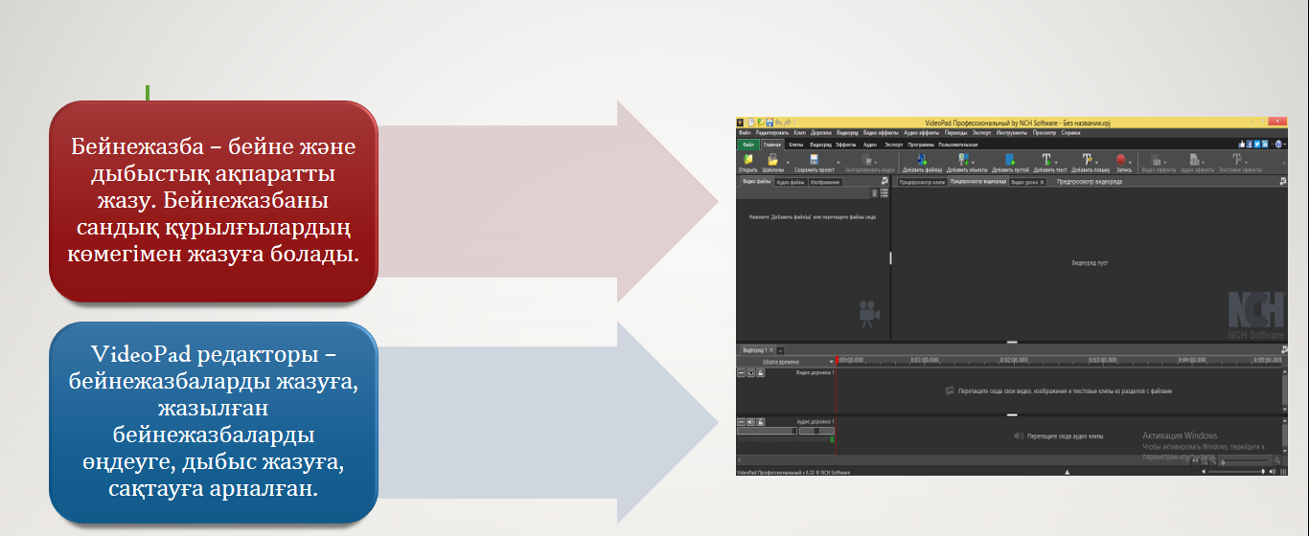  Тапсырма №1  «Көршіге әңгіме» әдісі арқылы топтар кітаптағы жаңа тақырыпты оқып, топ арасында талқылайды, екі топ бір-біріне көршіге барып түсінгендерімен бөліседі.  - І топ. Бейнежазба, VideoPad редакторына файлдарды кірістіру  - ІІ топ. VideoPad редакторының терезесі (интерфейсі)  Дескриптор. Білім алушы:  - Бейнежазба жайлы біледі;  - VideoPad редакторының интерфейсін түсінеді;  - VideoPad редакторына файлдарды кірістіруді біледі  ҚБ:Топтар өзара «Басбармақ» әдісімен бағалау жасайды.  Тапсырма №2 Жеке жұмыс.  Практикалық жұмыс: Деңгейлік тапсырма.  «Кім жылдам» әдісі арқылы VideoPad редакторыда «Мәңгілік ел» тақырыбында жоба жасайды. Жобаны жасау үшін тақырыпқа байланысты фотосуреттерді, дыбыстарды бумаға жинайды. VideoPad редакторын іске қосып жоба тақырыбын жазады, жиналған фотосуреттерді бейне жолына орналастырады, дыбыстарды ауен жолына орналастырып суреттер арасына әр түрлі бейне эффектілерді қолданады. Жобаны бейнефал түрінде сақтайды.  Барлық оқушылар:  Оқушылар «Мәңгілік ел» тақырыбында компьютердегі суреттер және дыбыстарды бір бумаға жинайды, VideoPad редакторын жүкте.  Оқушылардың басым бөлігі:  Бумаға жинақтаған суреттерді, дыбыстарды VideoPad редакторына орналастырып ретте.  Кейбір оқушылар:  Бейнекөрініске әр түрлі эффектілерді пайдалан және бейнекөріністі бейнефайл түрінде бумаға сақта.  Дескриптор:  Бумаға тақырыпқа байланысты суреттерді жинайды, VideoPad редакторын іске қоса алады.  VideoPad редакторына суреттерді, дыбыстарды жүктейды.  Бейнежазба жолына файлдарды орналастырады.  Бейнежазбаға әр түрлі эффектілерді пайдаланып бейнефайл ретінде сақтайды.  ҚБ: Ынталандыру сөздері.  «Өте кермет, жарайсың!», «Алғыр екенсің, керемет!», «Сенің қолыңнан бәрі келеді, жақсы!» |  |  | Проектор,  Презентация  слайд 5-6  http://armanpv.kz/?book=206  Г.А.Көпеева, Ж.У.Кобдикова, А.А.Қаптағаев, А.Ғ.Юсупова  Ақпараттық- коммуникациялық технологиялар  «Арман-ПВ» баспасы 2019 жыл, 66 бет  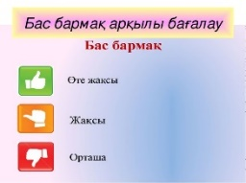  Компьютер, Проектор,  Презентация  слайд 7
Сабақтың соңы  5 мин | Сабақ соңында оқушылардан «Табыс сатысы» әдісі арқылы кері байланыс аламын.  Мен .............БІЛЕМІН  Мен .............ТҮСІНЕМІН  Мен .............ЖАСАЙ АЛАМЫН |  |  | Стикер  Проектор,  Презентация  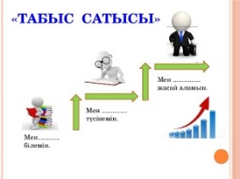  слайд 9
Саралау – Сіз қандай тəсілмен  көбірек қолдау көрсетпексіз?  Сіз басқаларға қарағанда  қабілетті оқушыларға қандай  тапсырмалар бересіз? |  | Бағалау – Сіз оқушылардың  материалды игеру деңгейін қалай тексеруді жоспарлап отырсыз? | Денсаулық жəне  Қауіпсіздік техникасын  сақтау
Оқушылардың жеке қабілеттерін ескере отырып, оқушылардан осы тақырыпқа байланысты жеке орындайтын жоба әзірлеуді тапсырамын.  - «Миға шабуыл» әдісі оқушыға сұрақ қою, проблеманы зерттеу арқылы ой-өрісін дамытады, ойын еркін жеткізеді.  - «Көршіге әңгіме» әдісі оқушылардың ойын қозғауға, дамытуға қолдау көрсетіп, мадақтап отырамын.  - Сабақ барысындағы «Кім жылдам» әдісі бойынша шығармашылық жоба беріп, оқушылардың қабілеттерін арттыру мақсатында қолдау көрсетіп, ынталандыру арқылы сабаққа тартамын. |  | - Топтық жұмыстарда өзара бірін-бірі «Басбармақ» әдісімен бағалайды.  - Ынталандыру қолдау көрсету  - Сұрақ – жауап кері байланыс арқылы оқушылардың материалды қандай деңгейде меңгергенін білу.  - «Табыс сатысы» әдісі. | Информатика кабинетінде техникалық қауіпсіздік ережесін сақтау.

